Leonardo da Vinci

Την Τετάρτη 19/2/2014 η Στ΄ τάξη του Γ΄ Αρσακείου – Τοσιτσείου Δημοτικού Σχολείου Εκάλης, επισκέφθηκε τη διαδραστική έκθεση αφιερωμένη στον Λεονάρντο ντα Βίντσι, με αφορμή την διδαχθείσα ύλη της ιστορίας.
Οι μαθητές ξεναγήθηκαν στον ειδικά διαμορφωμένο χώρο του Ιδρύματος μαθαίνοντας και εξερευνώντας το μύθο γύρω από την ιδιοφυΐα του ντα Βίντσι. Γνώρισαν την ιστορία πίσω απ’ τα καλλιτεχνικά του αριστουργήματα και περιηγήθηκαν στο χώρο, μελετώντας τα 40 τρισδιάστατα μοντέλα εφευρέσεων από τους 4 κώδικές του! Τα παιδιά μπόρεσαν να αγγίξουν και να επεξεργαστούν, ώστε να κατανοήσουν, τα μοντέλα αυτά τα οποία είναι κατασκευασμένα με δεξιοτεχνία και χρήση υλικών όπως και το 15^{ο} αιώνα!
Μπόρεσαν έτσι να αντιληφθούν γιατί ο Ντα Βίντσι, ο «Αναγεννησιακός» αυτός άνθρωπος, χαρακτηρίζεται ως : εφευρέτης, καλλιτέχνης, επιστήμονας, μηχανικός, γλύπτης, βιολόγος, μουσικός, αρχιτέκτονας και φιλόσοφος!

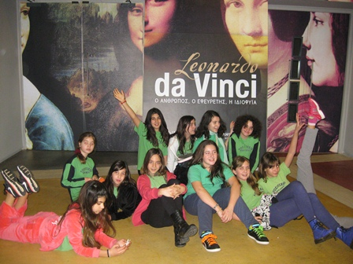

O.A.K.A.

Οι μαθητές της Γ΄ τάξης συνοδευόμενοι από τη δασκάλα τους κ.φλάμου Βιργινία επισκέφθηκαν τις εγκαταστάσεις του Ο.Α.Κ.Α. Εκεί είχαν την ευκαιρία να γνωρίσουν από κοντά και να πάρουν μέρος σε πολλά ολυμπιακά αθλήματα. Συμμετείχαν στα αθλήματα της σκοποβολής και της τοξοβολίας, έπαιξαν ποδόσφαιρο, πινγκ – πονγκ, μπάντμιντον και έκαναν «τραμπαλίζω!»
Κέρδισαν μετάλλια και ανέβηκαν στα βάθρα των Ολυμπιονικών.

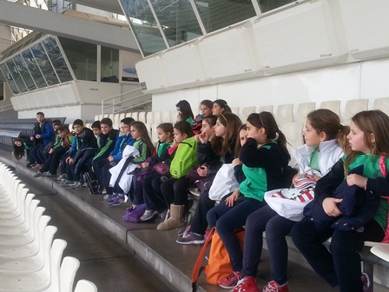

Μια μέρα στην Αρχαία Ελλάδα
Την Πέμπτη 20/2/2014 οι μαθητές και οι μαθήτριες της Δ΄ τάξης του Γ΄ Αρσακείου – Τοσιτσείου Δημοτικού Σχολείου Εκάλης, συνοδευόμενοι από τις δασκάλες τους κ.Παπαζαφείρη Μάρβα (Δ΄1) και κ.Κιαχάκη Αρχοντία (Δ΄2) επισκέφτηκαν τις εγκαταστάσεις της ομάδας ΔΡΩ, για να παρακολουθήσουν το Εκπαιδευτικό Πρόγραμμα, «Μια μέρα στην Αρχαία Ελλάδα».
Οι μαθητές μεταμορφώθηκαν σε πολίτες της Αθήνας του 5^{ου} αιώνα π.χ. και συμμετείχαν στο λαϊκό δικαστήριο, βρέθηκαν στην Αγορά ή στην Ακρόπολη και παρακολούθησαν ρητορικούς λόγους στο λόφο της Πνύκας. Έτσι έμαθαν παίζοντας, πώς ήταν η ζωή των ανθρώπων στην Αρχαία Ελλάδα, τα μικροεπαγγέλματα, το ρόλο τού Αθηναίου Πολίτη, πώς γυμνάζονταν, πώς ψήφιζαν, πώς δίκαζαν και πώς δημιουργούσαν εξαιρετικά έργα τέχνης.
Ιδιαίτερα ενδιαφέρουσα επίσκεψη, που άφησε στους μαθητές τις καλύτερες εντυπώσεις.

Παιδικό μουσείο
Οι μαθητές του Β’2 και Β’1 επισκέφθηκαν με τις δασκάλες τους, κ. Ιακωβάκη Βασιλική και κ. Ξεζωνάκη Αμάντα, το Ελληνικό Παιδικό Μουσείο στις 7 και 14 Φεβρουαρίου 2014 αντίστοιχα. Το εκπαιδευτικό πρόγραμμα «Μια έρευνα στα μοτίβα» βοήθησε τα παιδιά να αντιληφθούν τους λόγους, που ο άνθρωπος δημιουργεί μοτίβα στο περιβάλλον που ζει και τη σχέση του με αυτό. Οι μαθητές χωρίστηκαν σε ομάδες και με το βλέμμα τού ερευνητή κι εργαλεία τις αισθήσεις τους, ανακάλυψαν, στις συλλογές των εκθεμάτων: « Γεια σου, Πυθαγόρα!» και « Ανακαλύπτω τον εαυτό μου- Πώς κινούμαι;», θέματα που κυριαρχούν ή επαναλαμβάνονται από την αρχαιότητα έως σήμερα.
